
ESTADO DO RIO DE JANEIRO
Câmara Municipal de Barra do Piraí
GABINETE DO VEREADOR – JULIANO DA PADARIA

INDICAÇÃO N.º _____/2024

Na forma que determina o Regimento Interno desta Casa Legislativa, o Vereador que a esta subscreve REITERA A SOLICITAÇÃO que a Mesa envie expediente ao Exmo. Sr. Prefeito Municipal, a fim de que S. Exa. Viabilize junto aos órgãos competentes da municipalidade, A REMOÇÃO E LIMPEZA DE LIXO E ENTULHO, NA RUA CEL. CLAUDINO DIAS, PRÓXIMO AO NÚMERO 597 E EM FRENTE A ENTRADA DA RUA MANOEL DUARTE, NO BAIRRO SANTANA, NESTA CIDADE.
Justificativa: Faz-se necessário o pedido, com a máxima urgência, solicito a providência, A REMOÇÃO E LIMPEZA DE LIXO E ENTULHO, NA RUA CEL. CLAUDINO DIAS, PRÓXIMO AO NÚMERO 597 E EM FRENTE A ENTRADA DA RUA MANOEL DUARTE, NO BAIRRO SANTANA, pois já está causando transtornos aos moradores locais porque estão jogando além de lixo doméstico, também resto de entulho de obras, fomentando assim o aparecimento de roedores, e estes acabam se deslocando para as residências vizinhas.

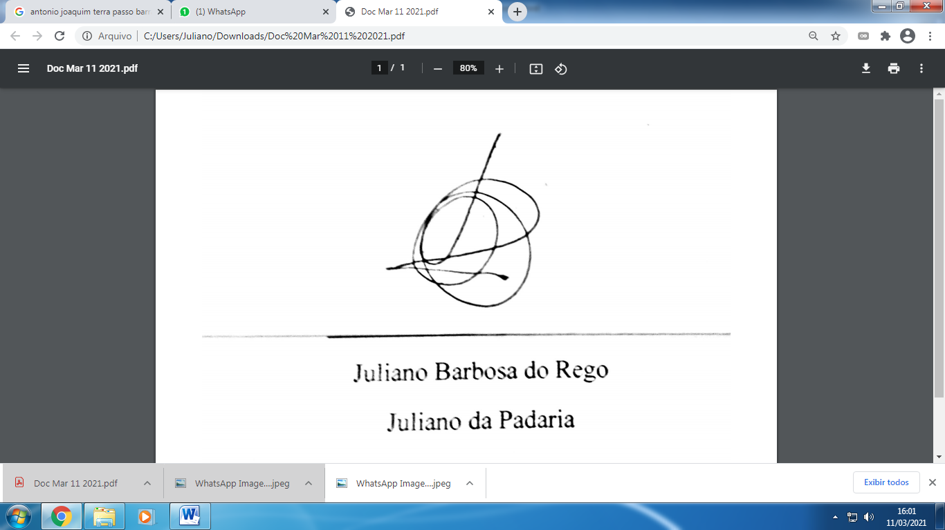
Sala Barão do Rio Bonito, 22 de agosto de 2024.

____________________________
JULIANO DA PADARIA
VEREADOR AUTOR

